Introduction
Le marché des devises, également appelé FOREX, est le plus grand marché et le plus liquide au monde. C’est un marché totalement différent que les marchés boursiers classiques puisque les actifs sont moins utilisés à des fins d’investissements mais beaucoup plus pour l’opérationnel des entreprises et des particuliers (voyageurs). Plusieurs variables affectent les mouvements des devises puisqu’elles doivent comprendre les relations entre le pays d’origine et le pays étranger. Il est important de comprendre ces différences puisque les sources de variations deviennent totalement différentes.
Au cours de cette recherche, notre première étape consistera en une analyse en composantes principales (ACP) afin de révéler le nombre optimal de facteurs, puis l’identification des facteurs macroéconomique sera l’étape suivante pour expliquer les rendements de 5 paires de devises avec l’USD comme référence : AUD, CAD, JPY, NZD et GBP. La période d’analyse sera de 2006 à 2024 puisque certains facteurs utilisés ne sont pas disponibles avant 2006. Les 5 facteurs analysés sont les suivants : l’index du dollar US (DXY), la volatilité (VIX), le prix du pétrole (WTI), le spread de crédit high-yield (HYS) et le term spread (T10Y). Les notations données comme le HYS ne sont pas nécessairement celles utilisées sur FRED, mais elles seront utilisées pour simplifier la rédaction. Nous pourrons par la suite voir si le modèle construit a un bon pouvoir explicatif par rapport à la variance totale et ainsi, évaluer l’efficacité du modèle.

Données et méthodologie
Les données utilisées proviennent de deux sources : WRDS pour les séries temporelles des devises et FRED pour les facteurs utilisés dans notre modèle. La période analysée est du 2 janvier 2006 au 31 décembre 2024. Comme mentionné dans l’introduction, la période couverte par notre analyse doit commencer en 2006 puisque le facteur du DXY n’existait pas avant cette date. La période est suffisamment longue pour capturer plusieurs évènements économiques importants comme la crise financière de 2008 ou la COVID-19. Cela nous donnait donc 227 observations mensuelles dans nos données fusionnées incluant tous nos rendements et tous nos facteurs. Au niveau des rendements, ils ont été extraits de WRDS, puis transformés en log sur une base mensuelle afin d’être alignés avec les facteurs macroéconomiques.
Les devises choisies (AUD, CAD, JPY, NZD et GBP) sont variées non seulement au niveau géographique, mais également au niveau de la relations de chacun des pays avec les États-Unis. Une devise comme celle du Japon est plus considérée comme une devise refuge alors que d’autres comme celle de l’Australie ou de la Nouvelle-Zélande sont plus sensibles aux commodités. Une fois les taux de change transformés en rendements-log sur une base mensuelle (Graphiques en Annexe 1), les statistiques descriptives pour ces séries sont les suivantes :

Statistiques/Devises | AUD | CAD | JPY | NZD | GBP
Observations | 227 | 227 | 227 | 227 | 227
Moyenne | 0.0009 | 0.0010 | 0.0013 | 0.0009 | 0.0016
Écart-type | 0.0362 | 0.0258 | 0.0278 | 0.0386 | 0.0257
Minimum | -0.0884 | -0.0858 | -0.0751 | -0.1236 | -0.0880
Maximum | 0.1842 | 0.1374 | 0.0845 | 0.1402 | 0.0966
Asymétrie | 0.6127 | 0.5896 | 0.1269 | 0.3311 | 0.3846
Kurtosis | 2.4633 | 3.6958 | 0.6085 | 1.0669 | 1.4000

On peut rapidement remarquer que les volatilités sont assez élevées et que les moyennes sont très proches de 0. L’asymétrie positive indique que les périodes d’appréciations sont plus fréquentes (pas énormément) que les périodes de crashs, et la kurtosis est assez proche de la normale contrairement aux actifs financiers classiques comme des actions.
Ensuite, pour les facteurs économiques, nous avons traités le DXY et le WTI comme les devises, soit en rendement-log, et le VIX, HYS et T10Y en différence puisque ce sont déjà des spreads/niveaux. Le choix des facteurs s’est évidemment fait suite à l’ACP avec le but de couvrir des relations différentes entre les devises et l’USD. Voici une courte description de chacun des facteurs :
- Le DXY est un indice qui mesure directement la force du dollar US avec les autres devises.
- Le VIX est un indice qui mesure la volatilité générale dans les marchés, et donc l’aversion au risque.
- Le WTI représente le prix du pétrole qui affecte le marché des commodités.
- LE HYS mesure l’écart entre les obligations corporatives et les obligations du trésor, et représente le risque de crédit
- Le T10Y mesure l’écart entre les obligations du trésor longs termes et courts termes, et représente les anticipations de récession ou d’expansion.
Une fois les rendements transformés en log et ajustés sur une base mensuelle, il fallait créer la fonction pour l’analyse en composantes principales (ACP).
- Standardisation : Les rendements sont d’abord standardisés, donc centrés et réduits, pour éviter une domination d’une devise plus volatile.
- Matrice de covariance : La matrice de covariance est calculée pour chacune des séries.
- Décomposition spectrale : La fonction décompose par la suite en valeurs et vecteurs propres en gardant une matrice symétrique.
- Tri et projection : On finit par trier les valeurs par ordre de variance expliquée. Cela nous permet donc de calculer les composantes principales et ainsi, voir le scree plot (Annexe 2) qui nous montre la variance expliquée pour chaque composante.
L’obtention du scree plot nous permettait de choisir combien de facteurs nous allions choisir dans notre modèle.

Il était maintenant temps de construire le modèle factoriel et choisir nos facteurs. L’équation représentant le modèle étant la suivante :
$$R_{i,t}=α_{i}+\sum_{k=1}^{K}{β_{i,k}F_{k,t}}+ε_{i,t}$$
Une fois nos ajustés (soit en log, soit en différence), des tests individuels des facteurs ont été faits afin de déterminer les R² pour chacun des facteurs avec chacune des devises, puis ressortir les facteurs dominants avec la moyenne de toutes les devises. On pouvait obtenir ceci simplement avec une OLS utilisant un seul facteur (celui analysé) dans l’équation ci-dessus. J’ai ensuite fait les mêmes procédures, mais uniquement en utilisant les différentes combinaisons du facteur dominant et des autres facteurs pour construire soit un modèle à 2 ou 3 facteurs.
Une fois les différents modèles testés (avec de simples OLS), je pouvais donc choisir mon modèle optimal basé sur différents critères :
- Moyenne des R² ajustés pour les devises
- Significativité statistique des coefficients
- Critères d’information (AIC / BIC)
- Interprétation économique

Résultats empiriques
L’analyse en composantes principales révèle une forte concentration de la variance sur les premières composantes. On peut observer dans ce tableau les valeurs propres et les proportions de variance expliquée pour chacune des composantes principales :
Composante | Valeur propre (λ) | Variance expliquée | Variance cumulée
CP1 | 3.05 | 61.0% | 61.0%
CP2 | 0.98 | 19.6% | 80.6%
CP3 | 0.50 | 10.0% | 90.6%
CP4 | 0.30 | 6.0% | 96.6%
CP5 | 0.17 | 3.4% | 100.0%

Selon les résultats, notre modèle devrait contenir soit 2 ou 3 facteurs, ce qui expliquerait entre 80,58% et 90,62%. Ajouter d’autres facteurs apporterait un gain négligeable. C’est également la zone qu’on observe le coude du scree plot. La prochaine étape consistait à déterminer quels facteurs je devais utiliser, voici donc les résultats obtenus pour les tests individuels de chacun des facteurs pour les devises :

Devise/Facteurs | DXY | VIX | WTI | T10Y | HYS
AUD | 0.7288 | 0.3165 | 0.1780 | -0.0015 | 0.2940
CAD | 0.6361 | 0.2231 | 0.2300 | 0.0013 | 0.3314
JPY | 0.0937 | 0.0036 | 0.0125 | -0.0040 | 0.0179
NZD | 0.6309 | 0.2367 | 0.1087 | -0.0043 | 0.2009
GBP | 0.4968 | 0.1253 | 0.1403 | 0.0144 | 0.2066
Moyenne | 0.5173 | 0.1810 | 0.1339 | 0.0012 | 0.2102

J’ai donc un R² moyen dominant pour mon facteur DXY, qui semble s’apparenter le plus au CP1, puis des résultats partagés entre le HYS, le VIX et le WTI. Il est à noter que le DXY performe beaucoup moins bien pour le Japon, ce qui est cohérent avec sa caractéristique de devise refuge. Pour les autres devises, la performance du facteur est beaucoup mieux! Celui qui semble le mieux performer en moyenne après le DXY est le HYS, suivi de très près par le VIX. On remarque particulièrement que l’AUD et le NZD réagissent plus au VIX que les autres, ce qui est logique considérant ce qui a été discuté sur ces devises. Étant basé en particulier sur les commodités, l’augmentation du VIX aura un effet négatif sur ces devises et vice versa. Ce sont donc des devises plus cycliques qui réagissent selon l’appétit au risque qui est sous-entendu par le VIX. Les performances du T10Y nous montrent que ce facteur ne sera pas pertinent dans nos modèles.
Basé sur ces valeurs, les modèles testés ont donc deux ou trois facteurs et contiennent toujours le DXY combiné avec les facteurs secondaires analysés, soit le HYS et/ou le VIX et/ou le WTI. Voici maintenant les performances des modèles multivariés :

Modèle | R² Moyen | Nb Facteurs
DXY + VIX + HYS | 0.560868 | 3
DXY + HYS + WTI | 0.559773 | 3
DXY + VIX + WTI | 0.556323 | 3
DXY + HYS | 0.553993 | 2
DXY + VIX | 0.539834 | 2
DXY + WTI | 0.539086 | 2

Les performances sont relativement similaires puisqu’on observe un R² moyen entre 0,5391 et 0,5609. Basé sur cette similarité, il serait donc injustifiable d’utiliser un modèle à 3 facteurs puisqu’on ajouterait de la complexité pour un gain minime. Le modèle choisit selon nos critères de sélection est donc le DXY + HYS avec un R² moyen de 0,554. Les 3e facteurs testés n’apportent pas de gains significatifs ce qui ne justifie pas l’ajout du WTI ou du VIX. Voici l’analyse détaillée de la performance du modèle optimal sur chacune des devises :

Devise | Intercept | β_DXY | β_HYS | p-value_DXY | p-value_HYS | R² Ajusté
AUD | -0.0010 | 1.6386 | 0.0055 | 0.0000*** | 0.0028*** | 0.7382
CAD | -0.0001 | 1.0121 | 0.0068 | 0.0000*** | 0.0000*** | 0.6663
JPY | 0.0003 | 0.8768 | -0.0155 | 0.0000*** | 0.0000*** | 0.2318
NZD | -0.0011 | 1.7176 | 0.0017 | 0.0000*** | 0.4561 | 0.6301
GBP | 0.0005 | 0.9542 | 0.0036 | 0.0000*** | 0.0459** | 0.5035

Pour tous les coefficients du facteur DXY, j’obtiens des résultats très significatifs, ce qui confirme la relation entre l’USD et les autres devises. C’est totalement normal puisque le DXY mesure directement la force du dollar US contre d’autres devises. Pour le deuxième facteur, les coefficients sont en général assez significatifs sauf pour le NZD. Les coefficients sont assez petits et encore une fois négatifs. La performance globale du modèle n’est pas mauvaise, mais le modèle capture définitivement moins bien la dynamique du JPY/USD si on se base sur le R². Il pourrait nécessiter des facteurs supplémentaires ou différents pour cette devise afin d’obtenir des résultats similaires aux autres devises.

Conclusion
Maintenant que nous avons construit un modèle factoriel qui explique les rendements des différentes devises par rapport au USD, certaines conclusions peuvent être faites par rapport aux résultats obtenus. Notre analyse en composantes principales nous a permis de sélectionner des facteurs et d’effectuer nos OLS. Selon l’ACP, 2 composantes expliquaient 80,6% de la variance totale. Le DXY est statistiquement significatif pour toutes les devises ce qui valide le lien fort entre les rendements des devises face au USD. Cependant, même si le modèle explique 55,4% de la variance, 44,6% de la variance reste inexpliquée. On voit également que le modèle n’est pas performant pour toutes les devises comme nous avons observé avec le Japon.
L’écart entre l’explication moyenne de 55,4% et l’ACP à 80,6% nous indique que les composantes principales capturent certainement des structures latentes beaucoup plus complexes que seulement le DXY et même que le HYS qui est loin d’expliquer la variance du CP2. Des facteurs composés doivent certainement être construits pour obtenir des performances similaires aux variances expliquées selon les composantes principales. Ceci valide l’information que nous avions dans l’énoncé de recherche par rapport à la complexité des relations et des mouvements des devises entre elles. C’est totalement logique de construire des facteurs complexes pour comprendre une majeure partie de la variation entre les devises, surtout si nous voulons un modèle utilisable avec n’importe quelles devises dans le monde.
Un modèle comme celui-ci peut tout de même avoir une utilité pour les professionnels travaillant à l’international. Des entreprises opérantes à l’international pourraient par exemple utiliser un tel modèle tout en restant prudent face aux actions commises avec celui-ci. Elles pourraient par exemple l’utiliser pour la gestion des flux de trésorerie ou faire de la prévision. Des gestionnaires de portefeuilles internationaux pourraient également utiliser un modèle comme celui-ci pour approximer le risque de change par exemple. Ce qui est important de comprendre, peu importe qui utilise un tel modèle, est qu’une grande partie de la variance reste inexpliquée, et peu de facteurs sont compris par ce modèle. Il servirait donc surtout à complémenter d’autres outils qui devraient idéalement être complémentaires à un modèle comme celui-ci. Il devrait également être utilisé seulement avec des devises où le modèle est efficace sachant que pour le JPY par exemple, on obtient un R² de 23,2%. Il n’est donc pas vraiment réaliste dans un contexte où on cherche un modèle explicatif des rendements pour n’importe quelle devise face au USD.
Le modèle a donc certaines limites quant à son utilisation et sa performance. Premièrement, il est important de noter que le modèle est basé sur une relation linéaire et statique dans le temps. C’est peu probable que les variations des devises agissent de la même manière en crise et en expansion. Ensuite, il n’est pas applicable à n’importe quelle devise. Nous avons testé le modèle sur 5 devises très importantes dans le monde, mais on remarque déjà une moins bonne performance pour le Japon. Cela veut donc dire que le modèle pourrait être peu performant pour certaines devises comme celles des pays émergents par exemple. De plus, nos facteurs sont clairement trop simples pour modéliser les rendements des devises. Un modèle factoriel statistique donnerait définitivement un R² plus élevé, mais serait inutile dans un contexte pratique et opérationnel.
Un facteur comprenant les taux d’intérêts domestiques et étrangers doit forcément avoir un lien avec notre CP1 de 60%. Après avoir exploré les options possibles pour cette recherche, aucun moyen n’a été trouvé pour modéliser de façon très simple les rendements avec ces informations. Ces données seraient probablement très utiles pour compléter un modèle de rendements dans le FOREX et pour améliorer la qualité par rapport au modèle actuel.

Annexe 1
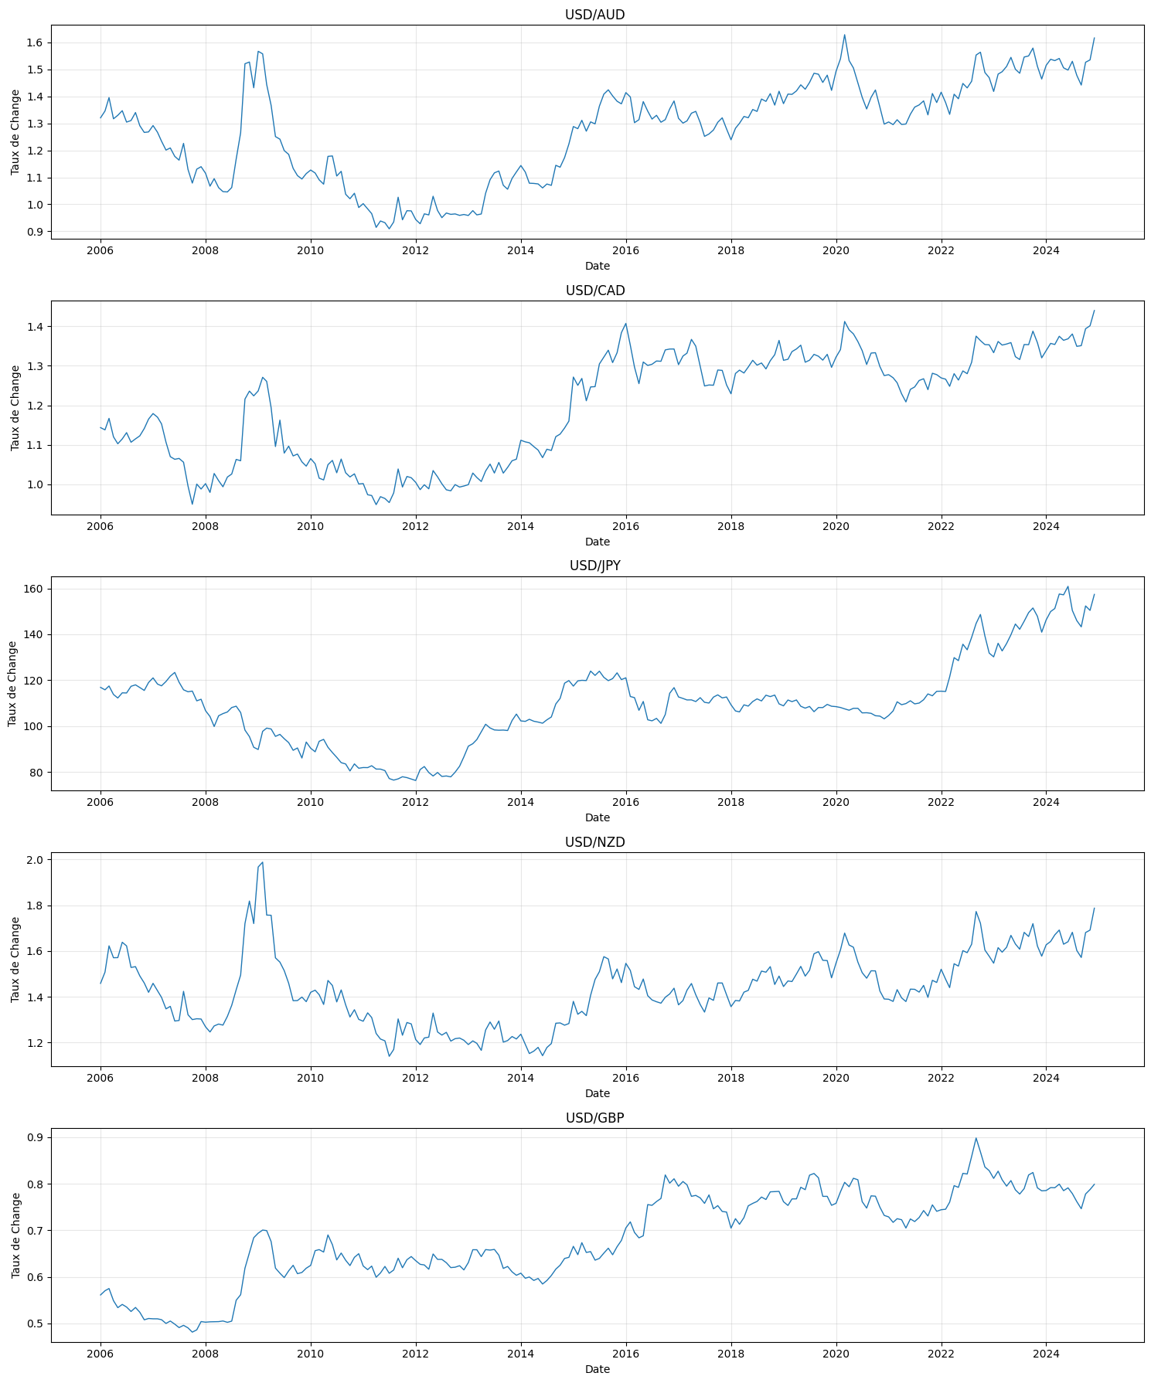

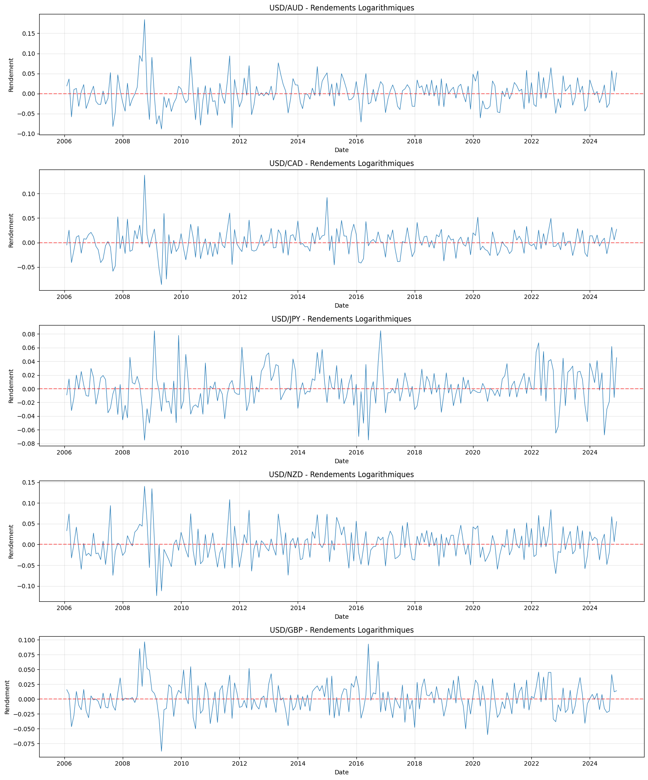

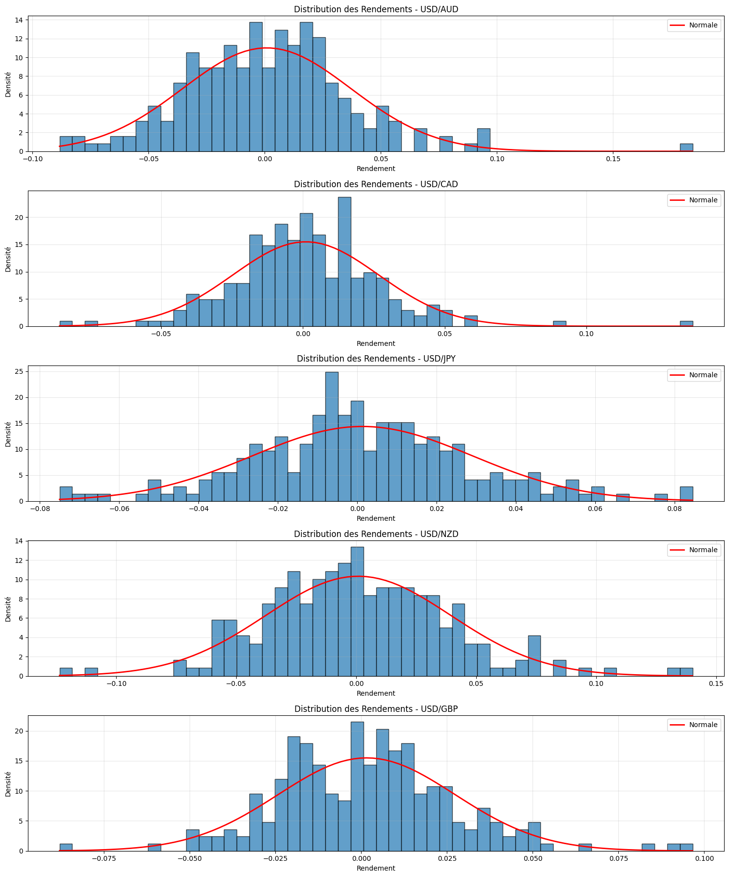

Annexe 2
